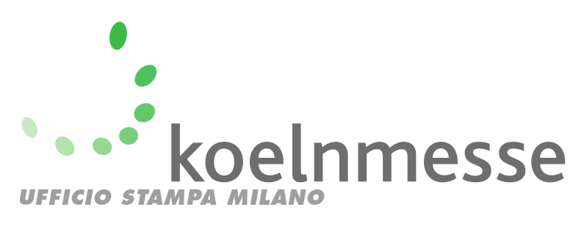

Milano, 23 marzo 2016

Eisenwarenmesse: risultati eccellenti!

L’edizione 2016 dell’ Eisenwarenmesse - Salone internazionale della ferramenta, svoltosi dal 6 all’8 marzo scorso a Colonia, si è chiuso con un bilancio più che positivo: oltre 44mila visitatori specializzati da 124 Paesi hanno incontrato i 2.670 espositori giunti in riva al Reno da 55 nazioni.

Dati importanti che riflettono l’atmosfera delle tre giornate di fiera: corridoi pieni, stand dove non sono mancati contatti anche molto concreti… Un risultato che ha indubbiamente premiato le scelte messe in atto dagli organizzatori e le tante novità che quest’anno hanno di fatto contribuito a definire una fiera “diversa”, un format rinnovato e arricchito da numerose iniziative.

LA PRESENZA ITALIANA
Bilancio più che positivo anche per le imprese italiane, che hanno indubbiamente approfittato della folla presente fra gli stand di Colonia per mostrare ciò che la creatività e il know-how italiano hanno messo a punto.
Ben 188 gli espositori in rappresentanza del “made in Italy”, di cui una quarantina nelle quattro collettive organizzate da Koelnmesse Italia nei padiglioni 10.1 (utensili manuali), 10.2 (utensili elettrici), 4.1 (forniture per l’industria) e 5.1 (ferramenta e fai da te).

“L’Italia ha giocato al meglio, come sempre, le proprie carte”, ha commentato a caldo Thomas Rosolia, amministratore delegato di Koelnmesse Italia. “E’ stata una presenza concreta, efficace e di successo; aziende che hanno mostrato la qualità e l’innovazione delle proprie proposte accogliendo nei propri stand operatori di tutto il mondo. Una ulteriore riprova della funzione di questa grande fiera, punto di riferimento assoluto per i tanti comparti che rappresenta, e delle opportunità che offre per allargare i confini della propria azione, per stabilire nuovi contatti in tutto il mondo”.

Una soddisfazione che ha ovviamente accomunato i 41 espositori presenti nelle già ricordate collettive italiane “… che quest’anno – ha aggiunto Rosolia – abbiamo presentato con nuovi allestimenti e arricchite da nuovi servizi, sempre più decisi a proporre alle aziende che lo desiderano un pacchetto veramente completo, perché possano concentrarsi sul loro business”.

UNA SODDISFAZIONE PALPABILE
Una edizione dunque, che è andata oltre le attese, in termini di qualità di prodotti e servizi proposti, di presenze e di efficacia del contenitore fieristico.
Una ricetta che ha funzionato, come dimostrano i risultati di un sondaggio condotto fra gli espositori, da cui emerge – fra l’altro – che il 67 per cento degli intervistati si è dichiarato soddisfatto o molto soddisfatto del profilo dei visitatori, percentuale che sale al 75 per cento per le risposte a proposito del raggiungimento dei propri obiettivi.
Molto apprezzata anche la scelta di dare una nuova fisionomia all’evento, riducendone a tre giorni la durata, aumentando sensibilmente il flusso dei visitatori nelle giornate del lunedì e del martedì: i risultati hanno dimostrato che la scommessa è stata vinta e che i 144mila metri quadrati di superficie espositiva hanno accolto un evento moderno, razionale, pensato per permettere a visitatori ed espositori di cogliere le opportunità ottimizzando il tempo a propria disposizione.

SOTTO I RIFLETTORI…
… due iniziative del tutto nuove: innanzitutto il “DIY Boulevard”, un vero e proprio “viale del fai-da-te” che ha accolto marchi di primissimo piano nel cuore del padiglione 5.1, richiamando l’attenzione su questo particolare pianeta dell’universo Eisenwarenmesse.
Molto bene anche l’esordio della “E-Commerce Arena”, spazio dedicato ai temi delle vendite e del commercio on line, sempre più forti e coinvolgenti anche nei settori della ferramenta del bricolage.

UN SETTORE FORTE. E IN ITALIA….
Eisenwarenmesse 2016 ha dimostrato che i comparti della ferramenta godono di ottima salute: c’è una splendida offerta a cui risponde una domanda attenta, attratta dalla innovazione ma anche dalla capacità di strumenti, servizi e beni di rendere le attività industriali o la passione per il bricolage sempre più efficace, sicura, economica.

“Un trend che abbiamo toccato con mano e a cui guardiamo con grande e coinvolta attenzione”, ha dichiarato sorridente Thomas Rosolia. “Non a caso lo scorso anno abbiamo organizzato il nostro primo Hardware Forum a Milano, consci che attorno al mondo della ferramenta c’è un fermento che non possiamo trascurare. E il salone di Colonia è stato per noi il momento migliore per presentare la seconda edizione, in calendario il 22 settembre 2016, sempre al Mi.Co. di Milano. Posso dire che la qualità e la quantità di risposte positive e l’interessamento generale, non solo delle aziende italiane, ci fanno guardare a questa seconda edizione con grande entusiasmo. La prossima Hardware Forum, ne siamo certi, avrà una struttura più forte, potrà contare su un maggior numero di espositori stranieri e su nuovi comparti alla ricerca di opportunità diverse sul mercato nazionale, come le vernici e la manutenzione industriale”.

Per ulteriori Informazioni:

Eisenwarenmesse 2018  Valentino Provera  telefono +39 02 86961322  valentino.provera@koelnmesse.it  http://www.koelnmesse.it/ihf | Hardware Forum 2016  Giulia Azzoni  telefono +39 02 86961337  giulia.azzoni@koelnmesse.it  http://www.hardwareforum.org/

I PROSSIMI APPUNTAMENTI

HARDWARE FORUM 2016; 22 settembre 2016 (Milano)
(http://www.koelnmesse.it/hardwareforum)

CHINA INTERNATIONAL HARDWARE SHOW; 21-23 ottobre 2016 (Shanghai)
(http://www.koelnmesse.it/cikb/home/index.php);

Ulteriori informazioni e immagini possono essere scaricate dalla sezione “Press” del sito http://www.eisenwarenmesse.com.

